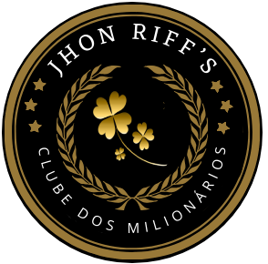
Jhon Riff’s
Sorte é Ser Parte

No modelo tradicional de um autêntico Business Club, a Jhon Riff’s foi criado para reunir aqueles que estão buscando por uma complementação de renda e que possuem perfil ambicioso. A sua estrutura de clube foi inteiramente planejada para promover aos seus membros, uma proposta dinâmica na construção de equipes e simplificada para a bonificação das ações concluídas. Resumindo, JR é uma startup no modelo Fintech com todas as características necessárias para se desenvolver um projeto promissor e atraentemente rentável aos decididamente envolvidos.

“Não se trata de uma simples Oportunidade para Ganhar dinheiro!
Estamos diante de uma plataforma que vai revolucionar o trabalho online”

Marketing de Relacionamento
O Negócio que TRANSFORMOU a forma de fazer Negócio

Temos convicção em afirmar que o Relacionamento é a base de tudo. A partir da construção de uma Rede de Relacionamentos (Netowrking), o impossível é uma questão de tempo e os limites existem para serem vencidos. NaJR desde os processos mais simples até os mais complexos, tudo está diretamente relacionado ao trabalho em equipe … aos esforços e ações colaborativas!

Acreditamos no potencial de todas as pessoas, mas a nossa prioridade sempre serão aqueles que também acreditam no nosso negócio. E o que não temos é medo de investir no potencial dos nossos. Seja para estruturar ou analisar a viabilidade de um novo projeto ou negócio, assim como, para que os membros e parceiros do clube sejam qualificados o suficiente para que se tornem referências no segmento, influenciando positivamente todos ao seu redor. Toca o Barco!

“JR não é um projeto pra fora,
é um negócio inteiramente pensado para quem tá dentro”


Marketing de Influência e
Mercado de Oportunidades
Visão para CRIAR DEMANDAS
Expertise para GERAR RESULTADOS

A JR é uma empresa que atua no Mercado de Oportunidades! Mas isso não significa falta de foco, mas sim potencial para saber onde estão as maiores possibilidades para se obter os melhores resultados. No meio business é preciso entender que no atual cenário os negócios tendem a acontecer mais rapidamente e as tendências a mudarem constantemente.

Através do Marketing de Influência conseguimos alcançar mais pessoas e fazer com que invistam seu tempo a estudar novas oportunidades, como também a criar novas perspectivas de vida. Assim, reservamos aos nossos membros e a todos os clientes, algo nunca visto antes em qualquer segmento, unindo o poder das ações coletivas com a expressividade do trabalho colaborativo! Essa é a essência Jhon Riff’s.

“Jhon Riff’s foi fundamentado como um Negócio Exponencial,
assim como o seu potencial de resultados e crescimento”


Business … esse é o nosso negócio
Faz dinheiro, quem está ONDE O DINHEIRO está

Atuando num dos segmentos que mais crescem e ao lado de grandes empresas, temos como propósito oferecer uma oportunidade de potencializar as suas expectativas e transformar suas vidas. Desde o seu desenvolvimento, o JR promove direcionamento e oportunidades para pessoas interessadas em construir um futuro financeiro mais equilibrado e sustentável, integrando a missão de transformar as suas vidas positivamente.

Core Business - Jhon Riff’s Store
Compartilhar Conhecimento com Ebook’s no mercado digital e promover nosso programa de bonificação através do +Sorte. As nossas ações estão relacionadas às vendas e divulgação dos nossos infoprodutos, o que vai gerar comissionamento aos participantes, ao inserir cada um deles no lucrativo mercado digital! Por outro lado, todas as negociações geram números da sorte, aumentando o potencial de ganhos! Toca o Barco!

“Seja o Capitão do barco, afinal não é o vento,
mas sim a posição das velas que te levará ao destino”


Plano de Carreira
O Sucesso é FRUTO DOS SEUS RESULTADOS
e sempre COMPATÍVEL ao seu esforço
Não se trata de uma condição do JR, mas sim de um fator generalizado … uma condição de vida. QUANTO MAIOR O ESFORÇO, MAIOR A RECOMPENSA! Com essa convicção, o nosso negócio atua no formato de um Cartão de Crédito para Pagamentos Ilimitados. Ou seja, não colocamos e nem concordamos em limitar sobre o quanto cada um poderá receber. Afinal, definimos que cada membro é único e exclusivamente responsável pelos seus resultados e rendimentos.

Isso significa que quanto mais você se dedica, mais você cresce e avança novos níveis, alcançando posições que vão permitir vivenciar novas experiências constantemente, num crescimento exponencial de resultados!


Inscrito /Participante das Ações - até 249 Pontos *Acumulativos /Mês
Investimento Aquisição do(s) Ebook(s) de R$0,99 à R$249
O Nível Iniciante é a indicação para todos aqueles que pretendem conhecer nosso negócio e participar das nossas ações!

Benefícios:
- Participação nos Sorteios Oficiais Inscritos (+Sorte)
- Participação nos Sorteios Temáticos (a partir da aquisição dos PPR - Pacotes Promocionais de Revenda)

Nível de Iniciação e Formação Empreendedora

O começo da sua história no time JR

1º Nível - Agente Autônomo /Marketing Digital 250 Pontos (Unilevel)
Investimento Aquisição do Kit JR /Pack A R$250
Este Nível direciona o participante a uma nova perspectiva dentro do negócio, saindo da condição exclusiva de participante, para atuar frente a divulgação, que gera um maior envolvimento e novas condições de lucro!

Benefícios:
- Participação nos Sorteios Oficiais Inscritos (+Sorte)
- Participação nos Sorteios Temáticos (+ Sorte - Meta de Vendas)
- Comissionamento de 10% das Vendas Diretas
- Lucro de 100% na Revenda dos Ebook’s /PPR
- Kit JR /Pack A
- 10 PPR - Pacotes Promocionais de Revenda (Ebook’s Exclusivos Jhon Riff’s - Total 250 Ebook’s)
- Ebook Exclusivo Vendas Diretas no Marketing Digital /Estudo
- Ebook Exclusivo Oportunidades do Mercado de Negócios /Estudo
- Acesso Back Office - Escritório do Agente Autônomo /Home Office
- Conta JR Bank (Exclusivo para Pagamento dos Bônus e Comissões)

*Todos os Investimentos são convertidos em Números para participar dos Sorteios do +Sorte

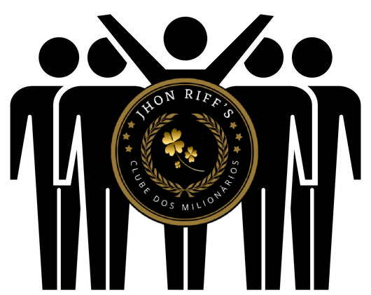
2º Nível - Consultor (Ação Estratégica) /1500 pontos (Equipe de Negócio)
Investimento Aquisição do Kit JR /Pack C R$500 + Formação da Equipe de Negócio (5 Agentes Autônomos)
Este Nível direciona o Agente Autônomo à estruturação da sua própria Equipe de Negócios, saindo da condição exclusiva de Vendedor, para atuar frente a construção da sua Equipe de Negócios, o que gera maior responsabilidade e igualmente maiores condições de lucro!

Benefícios:
- Participação nos Sorteios Oficiais Inscritos (+Sorte)
- Participação nos Sorteios Temáticos (+ Sorte - Meta de Vendas)
- Participação nos Sorteios VIP’s (+ Sorte - Destaques do Mês)
- Comissionamento de 10% das Vendas Diretas
- Bonificação de 10% sobre o Comissionamento da Equipe de Negócio Potencial de Ganhos/mês
- Bonificação de 5% sobre o Comissionamento (2º Nível) de R$1250 a R$3500
- Bonificação de 2,5% sobre o Comissionamento (3º Nível) (- Premiação)
- Lucro de 100% na Revenda dos Ebook’s /PPR + Vendas Ebook R$1000
- Kit JR /Pack C
- 20 PPR - Pacotes Promocionais de Revenda (Ebook’s Exclusivos Jhon Riff’s - Total 500 Ebook’s)
- Ebook Exclusivo Perfil de Liderança /Estudo
- Ebook Exclusivo Como ser um Consultor de Alta Performance /Estudo
- Acesso Back Office
- Conta JR Bank (Exclusivo para Pagamento dos Bônus e Comissões)

*Todos os Investimentos são convertidos em Números para participar dos Sorteios do +Sorte

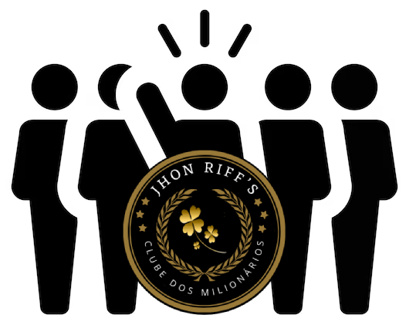
3º Nível - Mentor (Direcionamento Estratégico) /10.000 pontos (Nível II)
Investimento Aquisição do Kit JR /Pack Mentoria R$1000 + Equipe de Negócio (5 Consultores)
Este Nível tem como finalidade proporcionar ao Consultor a consolidação da sua posição como Mentor, construindo um vínculo sólido e promissor, atuando juntamente ao seu grupo de Consultores, buscando o crescimento exponencial dos seus resultados!

Benefícios:
- Participação nos Sorteios Oficiais Inscritos (+Sorte)
- Participação nos Sorteios Temáticos (+ Sorte - Meta de Vendas)
- Participação nos Sorteios VIP’s (+ Sorte - Destaques do Mês)
- Participação nos Sorteios VIP’s Influencers (+ Sorte - Top Riff’s)
- Comissionamento de 10% das Vendas Diretas
- Bonificação de 10% sobre o Comissionamento da Equipe de Negócio Potencial de Ganhos/mês
- Bonificação de 5% sobre o Comissionamento (2º Nível ) de R$2500 a R$7000
- Bonificação de 2,5% sobre o Comissionamento (3º Nível ) (- Premiação)
- Lucro de 100% na Revenda dos Ebook’s /PPR + Vendas Ebook R$2000
- Kit JR /Pack M
- 40 PPR - Pacotes Promocionais de Revenda (Ebook’s Exclusivos Jhon Riff’s - Total 1000 Ebook’s)
- Ebook Exclusivo Direcionamento para o Sucesso /Estudo
- Ebook Exclusivo Mentoria Nível Hard /Estudo
- Acesso Back Office
- Conta JR Bank VIP (Exclusivo para Pagamento dos Bônus e Comissões + Pack de Serviços Exclusivos)
*Todos os Investimentos são convertidos em Números para participar dos Sorteios do +Sorte
*Opção de Acesso - R$10.000 Vendas Diretas (Não inclui os 40 PPR do Pack) = R$1000 Comissionamento
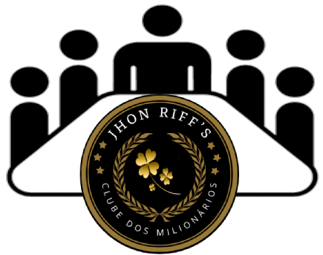
4º Nível - Executivo (Planejamento Estratégico) /40.000 pontos
Investimento Aquisição do Kit JR /Pack EXE R$2000 + Formação da Equipe de Negócio (5 Mentores)
Este Nível tem como finalidade proporcionar ao Mentor uma experiência transformadora nos aspectos profissional e de vida, atuando juntamente ao seu grupo de Mentores, vislumbrando um futuro de grandes realizações, rumo ao extraordinário!
Benefícios:
- Participação nos Sorteios Oficiais Inscritos (+ Sorte)
- Participação nos Sorteios Temáticos (+ Sorte - Meta de Vendas)
- Participação nos Sorteios VIP’s (+ Sorte - Destaques do Mês)
- Participação nos Sorteios VIP’s Influencers (+ Sorte - + Sorte Top Riff’s)
- Participação nos Sorteios Vip’s Impactos (+ Sorte - + Sorte Capitalização)
- Comissionamento de 10% das Vendas Diretas
- Bonificação de 10% sobre o Comissionamento da Equipe de Negócio Potencial de Ganhos/mês
- Bonificação de 5% sobre o Comissionamento (2º Nível ) de R$5000 a R$14.000
- Bonificação de 2,5% sobre o Comissionamento (3º Nível ) (- Premiação)
- Lucro de 100% na Revenda dos Ebook’s /PPR + Vendas Ebook R$4000
- Kit JR /Pack E
- 80 PPR - Pacotes Promocionais de Revenda (Ebook’s Exclusivos Jhon Riff’s - Total 2000 Ebook’s)
- Ebook Exclusivo O Meu Planejamento Estratégico … da Vida /Estudo
- Ebook Exclusivo Como Planejar a Vida para o Sucesso /Estudo
- Acesso Back Office
- Conta JR Bank Invest (Exclusivo para Pagamento dos Bônus e Comissões + Pack de Serviços Exclusivos + Home Broker)

*Todos os Investimentos são convertidos em Números para participar dos Sorteios do +Sorte
*Opção de Acesso - R$40.000 Vendas Diretas (Não inclui os 80 PPR do Pack) = R$4000 Comissionamento
Nível de Business Expertise
O começo da sua jornada junto ao Grupo JR

5º Nível - Sócio Investidor /SIN (Gestão Estratégica) /500.000 pontos
Investimento Aquisição do Kit JR /Pack Societário R$5000 + Formação da Equipe de Negócio (5 Executivos)
Este nível proporciona aos Executivos o seu ingresso junto ao Grupo Jhon Riff’s, direcionando, compartilhando conhecimento e experiências, na busca por promover com excelência a concretização dos seus objetivos!
Benefícios:
- Acesso VIP aos Eventos Organizados e/ou Realizados pela JR /Harmonic Life
- Participação nos Lucros Global Business (Royalties)
- Participação dos Resultados do Grupo JR - rateio 20% (Grupo Business - Empresas . Eventos . Aluguéis)
- Participação dos Resultados do Fundo JR - rateio 20% (Portfólio de Investimentos - Aporte Financeiro)
- Participação nos Sorteios Oficiais Inscritos (+Sorte)
- Participação nos Sorteios Temáticos (+ Sorte - Meta de Vendas)
- Participação nos Sorteios VIP’s (+ Sorte - Destaques do Mês)
- Participação nos Sorteios VIP’s Influencers (+ Sorte - + Sorte Top Riff’s)
- Participação nos Sorteios Vip’s Impactos (+ Sorte - + Sorte Capitalização)
- Participação nos Sorteios Vip’s Nacional (+ Sorte - + Sorte All Riff’s)
- Comissionamento de 10% das Vendas Diretas
- Bonificação de 10% sobre o Comissionamento Unilevel /Inscritos
- Bonificação de 10% sobre o Comissionamento da Equipe de Negócio Potencial de Ganhos/mês
- Bonificação de 5% sobre o Comissionamento (2º Nível ) de R$10.000 a R$28.000
- Bonificação de 2,5% sobre o Comissionamento (3º Nível) (- Premiação /-PLR’s)
- Bonificação de 2,5% sobre o Comissionamento (4º Nível) + Vendas Ebook R$10.000
- Lucro de 100% na Revenda dos Ebook’s /PPR

- Kit JR /Pack SIN
- 200 PPR - Pacotes Promocionais de Revenda (Ebook’s Exclusivos Jhon Riff’s - Total 5000 Ebook’s)
- Ebook Renda Passiva - Ou Constrói e Viva … ou Viva para Construir /Estudo
- Ebook Meu Pé de Meia - Frutos ou Consequências?! /Estudo
- Ebook Administrando Minha Vida, Meu Tempo e Meu Dinheiro /Estudo

- Benefícios
- Bônus SIN R$100.000
- Acesso Back Office /VIP Style
- Utilização do Cowork JR Group
- Utilização dos Espaços Harmonic Life
- Treinamentos e Cursos Exclusivos do JR Business Academy
- Consultoria Analista Sênior de Negócios e Mercados /Validação e Compliance
- Consultoria Financeira /Portfólios e Setups
- Acesso IPO Exclusive Business
- Conta JR Bank Business
(Exclusivo para Pagamento dos Bônus e Comissões + Pack de Serviços Exclusivos + Home Broker + Analista de Investimentos)

*Todos os Investimentos são convertidos em Números para participar dos Sorteios do +Sorte
*Opção de Acesso - R$500.000 Vendas Diretas (Não inclui os 200 PPR do Pack) = R$50.000 Comissionamento

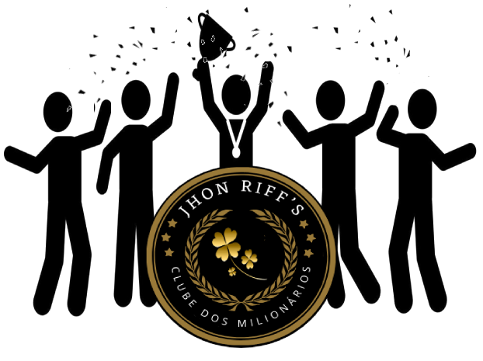
6º Nível - Sócio Gestor /SGE (Conselho Deliberativo) /750.000 pontos
Investimento Aquisição do Kit JR /Pack Societário Nível II R$7500 + Formação da Equipe de Negócio (5 SIN)
Este nível proporciona aos SIN sua consolidação no Grupo Jhon Riff’s, vindo a ser parte das principais decisões e consequentemente dos principais resultados!
Benefícios:
- Acesso VIP aos Eventos Organizados e/ou Realizados pela JR /Harmonic Life
- Participação nos Lucros Global Business (Royalties)
- Participação dos Resultados do Grupo JR - rateio 20% (Grupo Business - Empresas . Eventos . Aluguéis)
- Participação dos Resultados do Fundo JR - rateio 20% (Portfólio de Investimentos - Aporte Financeiro)
- Participação nos Sorteios Oficiais Inscritos (+Sorte)
- Participação nos Sorteios Temáticos (+ Sorte - Meta de Vendas)
- Participação nos Sorteios VIP’s (+ Sorte - Destaques do Mês)
- Participação nos Sorteios VIP’s Influencers (+ Sorte - + Sorte Top Riff’s)
- Participação nos Sorteios Vip’s Impactos (+ Sorte - + Sorte Capitalização)
- Participação nos Sorteios Vip’s Nacional (+ Sorte - + Sorte All Riff’s)
- Comissionamento de 10% das Vendas Diretas
- Bonificação de 10% sobre o Comissionamento Unilevel /Inscritos
- Bonificação de 10% sobre o Comissionamento da Equipe de Negócio Potencial de Ganhos/mês
- Bonificação de 5% sobre o Comissionamento (2º Nível ) de R$15.000 a R$50.000
- Bonificação de 2,5% sobre o Comissionamento (3º Nível) (- Premiação /-PLR’s)
- Bonificação de 2,5% sobre o Comissionamento (4º Nível) + Vendas Ebook R$15.000
- Lucro de 100% na Revenda dos Ebook’s /PPR

- Kit JR /Pack SGE
- 300 PPR - Pacotes Promocionais de Revenda (Ebook’s Exclusivos Jhon Riff’s - Total 7500 Ebook’s)
- Ebook Gestão Participativa - A Arte de Construir Juntos /Estudo
- Ebook Conselhos de Ouro do Gestor - Faça o que eu Faço! /Estudo
- Ebook Meu Negócio de Sucesso é Nosso/Estudo

- Benefícios
- Bônus SGE R$200.000
- Veículo Corporativo Vitalício
- Flat Corporativo Vitalício
- Lote Harmonic Life
- Acesso Back Office /VIP Style
- Utilização do Cowork JR Group
- Utilização dos Espaços Harmonic Life
- Treinamentos e Cursos Exclusivos do JR Business Academy
- Consultoria Analista Sênior de Negócios e Mercados /Validação e Compliance
- Consultoria Financeira /Portfólios e Setups
- Acesso IPO Exclusive Business
- Conta JR Bank Business
(Exclusivo para Pagamento dos Bônus e Comissões + Pack de Serviços Exclusivos + Home Broker + Analista de Investimentos)


7º Nível - Sócio JR Group (Conselheiro de Honra) /1.000.000 pontos
Investimento Aquisição do Kit JR /Pack Societário Nível III
R$10.000 + Formação da Equipe de Negócio (5 SGE)
Este nível proporciona aos SGE a ascensão da sua carreira frente ao Grupo Jhon Riff’s, vindo a acompanhar os principais projetos e integrar o desenvolvimento de novos negócios do grupo!
Benefícios:
- Acesso VIP aos Eventos Organizados e/ou Realizados pela JR /Harmonic Life
- Participação nos Lucros Global Business (Royalties)
- Participação dos Resultados do Grupo JR - rateio 20% (Grupo Business - Empresas . Eventos . Aluguéis)
- Participação dos Resultados do Fundo JR - rateio 20% (Portfólio de Investimentos - Aporte Financeiro)
- Participação nos Sorteios Oficiais Inscritos (+Sorte)
- Participação nos Sorteios Temáticos (+ Sorte - Meta de Vendas)
- Participação nos Sorteios VIP’s (+ Sorte - Destaques do Mês)
- Participação nos Sorteios VIP’s Influencers (+ Sorte - + Sorte Top Riff’s)
- Participação nos Sorteios Vip’s Impactos (+ Sorte - + Sorte Capitalização)
- Participação nos Sorteios Vip’s Nacional (+ Sorte - + Sorte All Riff’s)
- Comissionamento de 10% das Vendas Diretas
- Bonificação de 10% sobre o Comissionamento Unilevel /Inscritos
- Bonificação de 10% sobre o Comissionamento da Equipe de Negócio Potencial de Ganhos/mês
- Bonificação de 5% sobre o Comissionamento (2º Nível ) de R$20.000 a R$100.000
- Bonificação de 2,5% sobre o Comissionamento (3º Nível) (- Premiação /-PLR’s)
- Bonificação de 2,5% sobre o Comissionamento (4º Nível) + Vendas Ebook R$20.000
- Lucro de 100% na Revenda dos Ebook’s /PPR

- Kit JR /Pack Societário
- 400 PPR - Pacotes Promocionais de Revenda (Ebook’s Exclusivos Jhon Riff’s - Total 10.000 Ebook’s)
- Ebook Gestão - A Arte de Construir Juntos /Estudo
- Ebook Conselhos de Ouro do Gestor - Faça o que eu Faço! /Estudo
- Ebook Meu Negócio de Sucesso é Nosso/Estudo

- Benefícios
- Bônus Sócio JR Group R$1.000.000
- Veículo Corporativo *Vitalício
- Flat Corporativo *Vitalício
- Lote Harmonic Life
- Participação Societária 10% - JR Group Startup (*One - TEC)
- Participação Societária 10% - JR Group Startup (*One - Fintechs)
- Participação Societária 10% - JR Group Startup (*One - Locations)
- Participação Societária 10% - JR Group Startup (*One - Agrotech)
- Acesso Back Office /VIP Style
- Utilização do Cowork JR Group
- Utilização dos Espaços Harmonic Life
- Treinamentos e Cursos Exclusivos do JR Business Academy
- Consultoria Analista Sênior de Negócios e Mercados /Validação e Compliance
- Consultoria Financeira /Portfólios e Setups
- Acesso IPO Exclusive Business
- Conta JR Bank Business
(Exclusivo para Pagamento dos Bônus e Comissões + Pack de Serviços Exclusivos + Home Broker + Analista de Investimentos

Produtos 100% Jhon Riff’s /PORTFÓLIO DE PRODUTOS

Ebooks. O nosso principal produto/infoproduto são ebooks. Temos uma editora responsável pela produção e uma equipe para o desenvolvimento e disponibilização desses materiais que são divulgados e colocados à disposição no mercado através da plataforma empreendmais.store e que posteriormente poderão ser comercializados pelos nossos membros e parceiros licenciados.

100% de Lucro. O nosso diferencial dentro desse segmento é justamente o valor dos nossos ebooks que são disponibilizados por R$0,99 para revenda. Todos os nossos “revendedores” tem a oportunidade de lucrar no mínimo 100% na revenda destes ebooks e dobrar os seus investimentos rapidamente.

+Sorte. O +sorte é um programa de premiação exclusivo para membros e clientes JR. A cada lançamento, a Jhon Riff’s cria uma oportunidade de premiar algumas pessoas com os seguintes prêmios:

- Barras de Ouro
- Casas e/ou Apartamentos e/ou Terrenos
- Carros e/ou Motos
- Jet Sky e/ou Lanchas
- Prêmio em Dinheiro e/ou Pix
- Empresas e/ou Participações Societárias
Ebook = Números da Sorte (1/1). A participação no +Sorte implica em se obter números da sorte. Assim, para cada produto comprado em nossa plataforma, será disponibilizado um número da sorte.

Sorteio. Todos os Sorteios do +Sorte são realizados pelos números da Loteria Federal e as premiações disponíveis em até 10 dias úteis. Os sorteios serão realizados apenas após o alcance de 100% da Meta de Vendas. Ou seja, sempre que a meta estabelecida for alcançada, o sorteio é automaticamente marcado para o próximo concurso da Loteria Federal.

Ganhadores. Todos os Sorteios do +Sorte devem ter no mínimo 1 ganhador. Ou seja, caso o número do respectivo concurso da Loteria Federal não contemplar nenhum dos Números da Sorte disponibilizados pela Jhon Riff’s, será realizado um sorteio interno durante a transmissão de uma live pelo Canal Oficial da Jhon Riff’s no Youtube, nos moldes apresentados pela Equipe JR.

Pack de Benefícios Jhon Riff’s
O NOSSO NEGÓCIO É TRANSFORMAR VIDAS
Todos os nossos membros são inseridos num programa de benefícios exclusivos e de acordo com o seu nível, essas bonificações ficam cada vez melhores. Confira:

100% de Lucro nas Revendas (Vendas Diretas). Temos hoje os infoprodutos mais baratos de todo o mundo, apenas R$0,99. Isso nos permite entregar aos membros produtos de grande aceitação e de interesse comercial, além do maior custo x benefício, ao oferecermos no mínimo 100% de lucro nas revendas.

Comissão da Equipe de Negócio (Vendas Indiretas). Dentro do nosso modelo de negócio, criamos a oportunidade dos membros formarem os seus próprios grupos de vendas, através da construção de equipes de negócio. Esse comissionamento se baseia numa participação nas vendas dos infoprodutos, realizadas pelos membros:
- Equipe de Negócio (diretos) = 10%
- Equipe Nível II = 5%
- Equipe Nível III = 2,5%
- Equipe Nível IV = 2,5%
Exemplo de Equipes Formadas e Possibilidade de Resultados (R$1000 em Vendas):
Equipe de Negócio - 5 Membros R$ 5000 vendas Comissão = R$ 500
Equipe Nível II - 25 Membros R$ 25000 vendas Comissão = R$ 1250
Equipe Nível III - 125 Membros R$125.000 vendas Comissão = R$ 3125
Equipe Nível IV - 625 Membros R$625.000 vendas Comissão = R$15.625 Total R$20.500/mês
Comissão Unilevel/Inscritos (Vendas Indiretas). Dentro do nosso modelo de negócio, criamos a oportunidade para aqueles que ainda não são membros, também serem comissionados pelas suas vendas. Por outro lado, estas pessoas vão compor o grupo de inscritos que poderão revender os nossos infoprodutos posicionados no Grupo Unilevel (ilimitado) do membro responsável pela formação, cujo volume de vendas vai proporcionar 10% de comissão sobre o volume. (Os inscritos recebem a comissão ou podem optar pelo upgrade para Membro JR)

Lucros Global Business (Royalties). A Jhon Riff’s é uma fintech com grandes ambições. Dessa forma, o seu patrimônio também inclui a participação societária em outras startups. Estas participações geram royalties que trimestralmente são repassados aos membros qualificados, os tornando também sócios destes negócios.

Participação nos Resultados Business Group (Grupo JR). A Jhon Riff’s é uma fintech comprometida com a construção de um patrimônio sólido e rentável, capaz de gerar segurança financeira aos seus membros e sócios. Dessa forma, o seu patrimônio é formado por negócios nos mais variados segmentos, além da Harmonic Life (Organização e Realização de eventos do setor Business) e Location Corp (Setor de Aluguéis). Uma vez ao ano, o Grupo JR entrega 20% do PLR entre os membros qualificados.

Participação nos Resultados Investments (Fundo JR). A Jhon Riff’s é uma fintech empenhada em tornar-se auto sustentável, capaz de gerar segurança financeira aos seus membros e sócios. Dessa forma, criou-se o seu próprio Fundo baseado num Portfólio de Investimento devidamente estruturado e gerido, designado a construir uma reserva de capital rentável e gerar renda passiva. Uma vez ao ano, o Grupo JR entrega 20% dos Resultados destes Aportes Financeiros entre os membros qualificados.

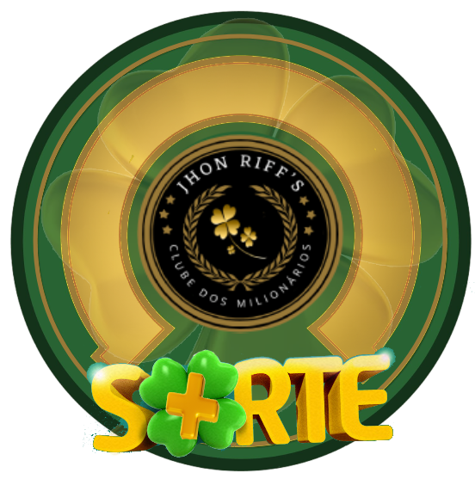

Participação no +Sorte (Sorteios e Premiações). A Jhon Riff’s tem como sendo o seu maior propósito o reconhecimento e a valorização dos seus afiliados e clientes. Pensando nisso criamos uma plataforma interativa, direcionado aos fatores que comprovam a valorização e reconhecimento, através de ações que constituem na distribuição de brindes e bônus:

- +Sorte O canal oficial de sorteios, envolvendo nossos clientes, membros e parceiros, nos sorteios:

- Prêmio em Dinheiro e/ou Pix
- Barras de Ouro
- Casas e/ou Apartamentos e/ou Terrenos
- Carros e/ou Motos
- Jet Sky e/ou Lanchas
- Empresas e/ou Participações Societárias
Os Sorteios do +Sorte são direcionados a todos os clientes e membros que tiverem a partir de um número da sorte, sendo estes automaticamente inseridos nos respectivos concursos. Lembrando que todas as compras geram números da sorte e quanto mais números, maiores as chances. Todos os sorteios serão realizados a partir do cumprimento da meta de vendas.

- +Sorte Temáticos O canal exclusivo de sorteios, envolvendo todos os membros que cumprem a meta de vendas mensal. Sorteios de:
- PIX de R$5000 a R$10.000
- Carros . Motos . Jet Sky . Lanchas

Os Sorteios do +Sorte Temáticos são direcionados a todos os clientes qualificados (venda de 1 PPR) e membros graduados no mínimo como Agente Autônomo, sendo estes automaticamente inseridos nos respectivos concursos. Lembrando que todas as compras de revenda geram números da sorte e quanto mais números, maiores as chances. Todos os sorteios serão realizados a partir do cumprimento da meta de vendas.

- +Sorte VIP’s Destaques do Mês O canal exclusivo de sorteios, envolvendo todos os membros destaques de vendas. Sorteios de:
- PIX de R$5000 a R$50.000
- Carros . Motos . Jet Sky . Lanchas

Os Sorteios do +Sorte VIP’s Destaques do Mês são direcionados a todos os membros qualificados a partir da graduação de consultor, sendo estes automaticamente inseridos nos respectivos concursos. Lembrando que todas as compras de revenda geram números da sorte e quanto mais números, maiores as chances. Todos os sorteios serão realizados a partir do cumprimento da meta de vendas.
- +Sorte VIP’s Influencers O canal exclusivo de sorteios, envolvendo todos os membros graduados 3º Nível. Sorteios de:
- PIX de R$5000 a R$100.000
- Carros . Motos . Jet Sky . Lanchas
- Barras de Ouro
- Participação nos principais sorteios milionários do Brasil. (Rateio de 80%)

Os Sorteios do +Sorte VIP’s Influencers são direcionados a todos os membros qualificados a partir da graduação de mentoria, sendo estes automaticamente inseridos nos respectivos concursos. Lembrando que todas as compras de revenda geram números da sorte e quanto mais números, maiores as chances. Todos os sorteios serão realizados a partir do cumprimento da meta de vendas.

- +Sorte VIP’s Impactos Este é o nosso canal exclusivo de sorteios, envolvendo todos os membros graduados 4º Nível, qualificados aos sorteios de
- PIX de R$5000 a R$200.000
- Carros . Motos . Jet Sky . Lanchas
- Barras de Ouro
- Casas . Apartamentos . Terrenos
- Participação nos principais sorteios de capitalização do Brasil. (Rateio de 80%)
- Acesso VIP aos Eventos
Os Sorteios do +Sorte VIP’s Impactos são direcionados a todos os membros qualificados a partir da graduação executiva, sendo estes automaticamente inseridos nos respectivos concursos. Lembrando que todas as compras de revenda geram números da sorte e quanto mais números, maiores as chances. Todos os sorteios serão realizados a partir do cumprimento da meta de vendas.

- +Sorte VIP’s Nacional Este é o nosso canal exclusivo de sorteios, envolvendo todos os membros graduados Sócios(as), qualificados aos sorteios de
- PIX de R$5000 a R$500.000
- Carros . Motos . Jet Sky . Lanchas
- Barras de Ouro
- Casas . Apartamentos . Terrenos
- Acesso VIP aos Eventos
- Participação nos principais bolões do Grupo JR. (Rateio de 80%)

Os Sorteios do +Sorte VIP’s Nacional são direcionados a todos os membros qualificados a partir da graduação Sócio, sendo estes automaticamente inseridos nos respectivos concursos. Lembrando que todas as compras de revenda geram números da sorte e quanto mais números, maiores as chances. Todos os sorteios serão realizados a partir do cumprimento da meta de vendas.

JR Business Academy. Desfrute do compartilhamento de conhecimento na JR Business Academy. Atuando sempre de forma dinâmica e pragmática, trazendo o melhor direcionamento, através de treinamentos, consultoria e ferramentas para você ser um empreendedor bem sucedido. Toca o Barco …

Ebooks. O nosso principal produto/infoproduto são os ebooks da JR. Temos uma editora responsável pela produção dos ebooks e uma equipe exclusiva para o desenvolvimento e disponibilização desses materiais que são divulgados e colocados à disposição no mercado através da nossa plataforma empreendmais.store e que posteriormente poderão ser comercializados pelos nossos membros e parceiros licenciados.

100% de Lucro. O nosso diferencial dentro desse segmento é justamente o valor dos nossos ebooks que são disponibilizados por R$0,99 para revenda. Todos os nossos “revendedores” tem a oportunidade de lucrar no mínimo 100% na revenda destes ebooks e dobrar os seus investimentos rapidamente.

+Sorte. O +sorte é um programa de premiação exclusivo para membros e clientes JR. A cada lançamento, a Jhon Riff’s cria uma oportunidade de premiar algumas pessoas com os seguintes prêmios:

- Barras de Ouro
- Casas e/ou Apartamentos e/ou Terrenos
- Carros e/ou Motos
- Jet Sky e/ou Lanchas
- Prêmio em Dinheiro e/ou Pix
- Empresas e/ou Participações Societárias
Ebook = Números da Sorte (1/1). A participação no +Sorte implica em se obter números da sorte. Assim, para cada produto comprado em nossa plataforma, será disponibilizado um número da sorte.

Sorteio. Todos os Sorteios do +Sorte são realizados pelos números da Loteria Federal e as premiações disponíveis em até 10 dias úteis. Os sorteios serão realizados apenas após o alcance de 100% da Meta de Vendas. Ou seja, sempre que a meta estabelecida for alcançada, o sorteio é automaticamente marcado para o próximo concurso da Loteria Federal.

Ganhadores. Todos os Sorteios do +Sorte devem ter no mínimo 1 ganhador. Ou seja, caso o número do respectivo concurso da Loteria Federal não contemplar nenhum dos Números da Sorte disponibilizados pela Jhon Riff’s, será realizado um sorteio interno durante a transmissão de uma live pelo Canal Oficial da Jhon Riff’s no Youtube, nos moldes apresentados pela Equipe JR.

Grandes Líderes O seu time cresce e você cresce junto.

